PROCURA-SE
TROMPETE BARROCO ROUBADO

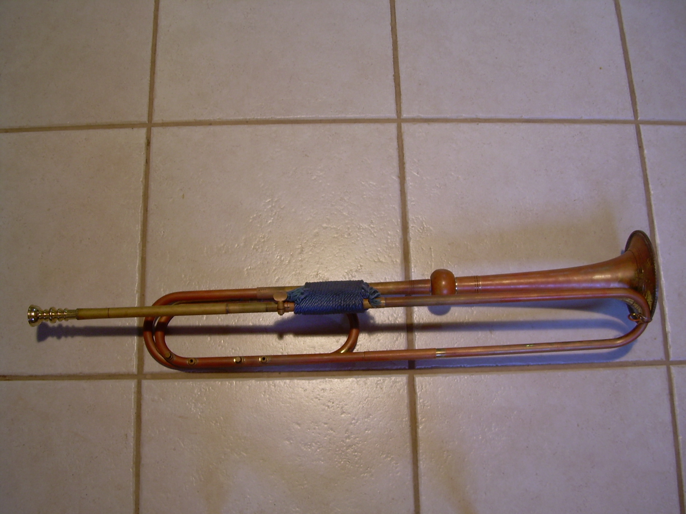

MARCA: NAUMANN
‘CASE’ PRETO COM LOGO NAUMANN
O ROUBO ACONTECEU EM CAMPINAS
INSTRUMENTO POUCO USADO NO BRASIL
PESQUISADOR MUSICAL EM DIFICULDADES
INFO: 19 – 8153 1178 - boni@iar.unicamp.br

